Buitenkant envelop ronde 1

Ronde 1

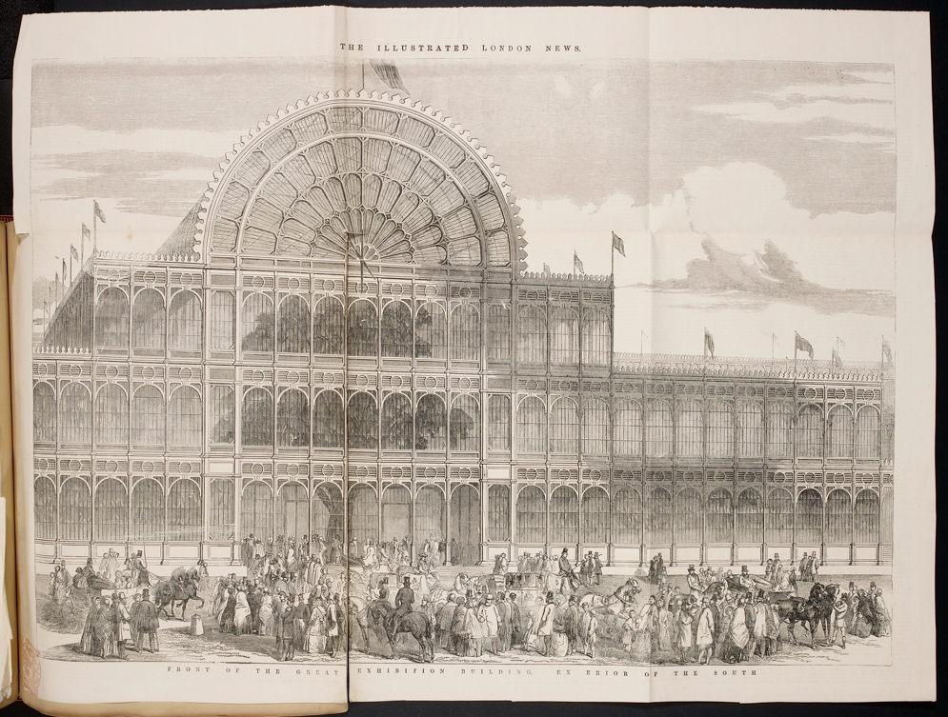

In 1851 werd in Londen een wereldtentoonstelling gehouden. Deze tentoonstelling had als doel de voortgang en pracht uit de hele wereld te tonen. De helft van de paviljoenen waarin voorwerpen te zien waren, vertegenwoordigden Groot-Brittannië en haar koloniën. De tentoonstelling werd gehouden in het Crystal Palace, een enorm glazen gebouw dat speciaal voor deze tentoonstelling in Hyde Park was gebouwd. Men wilde geen bomen kappen voor deze onderneming en dus werd het Crystal Palace rondom de bomen opgebouwd. Er waren ruim 100.000 verschillende paviljoens en de wereldtentoonstelling duurde zes maanden. Tegen die tijd had de tentoonstelling zo’n 6 miljoen bezoekers gehad.

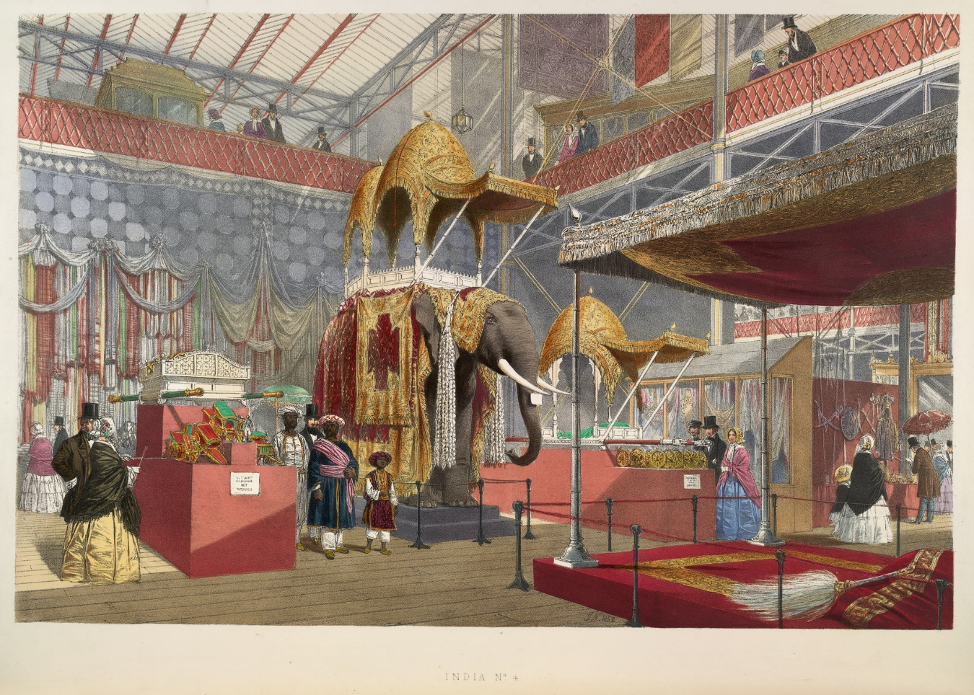
De wereldtentoonstelling liet zien welke rijkdommen Groot-Brittannië uit haar koloniën verkreeg

A
3

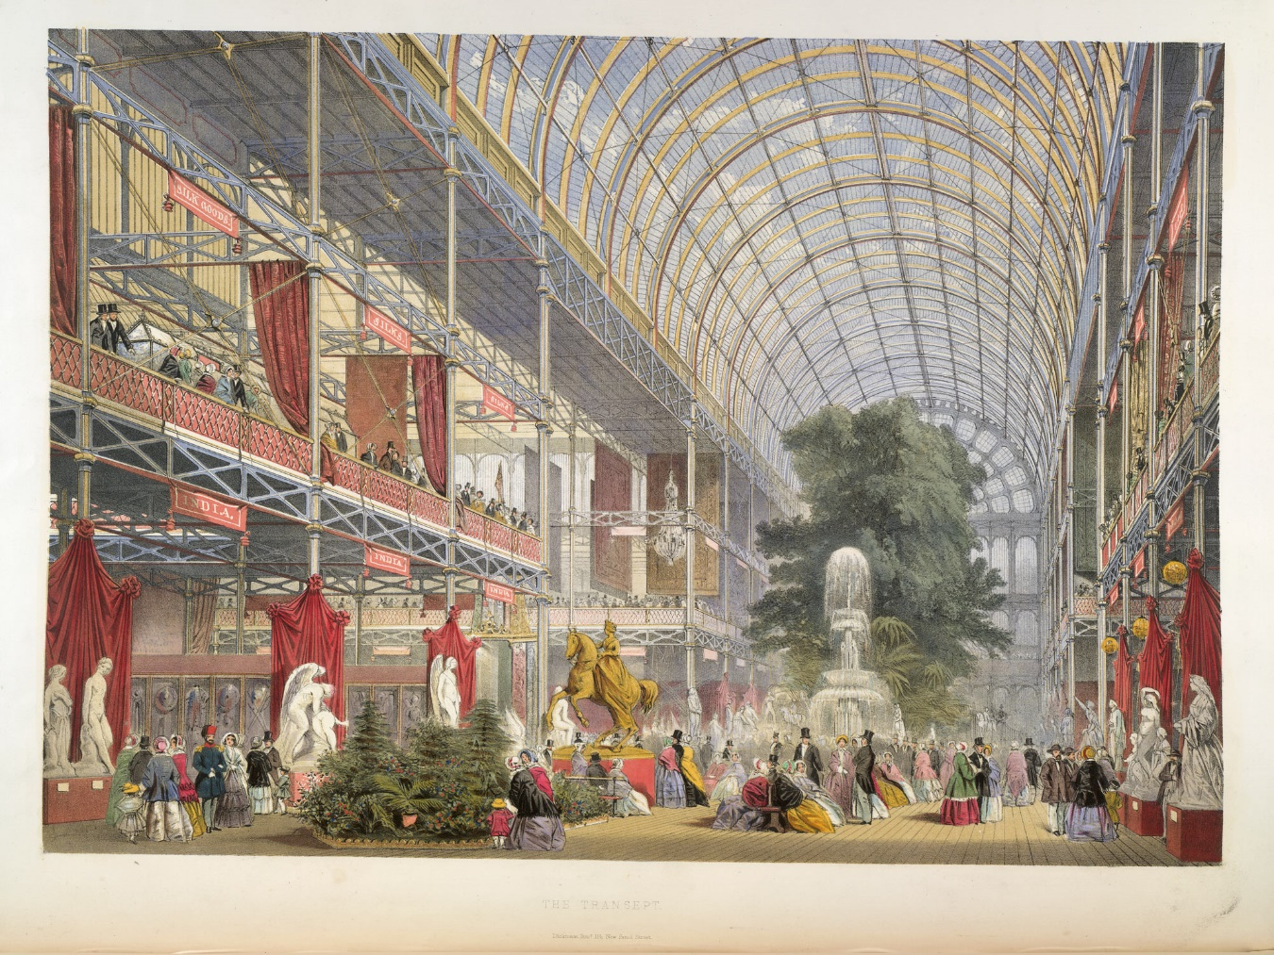
Het Crystal Palace, waar de wereldtentoonstelling gehouden werd, was zelf een pronkstuk waarin alle nieuwe bouwtechnieken terug te zien waren: het gebruik van ijzer en grote glasoppervlaktes

B
6

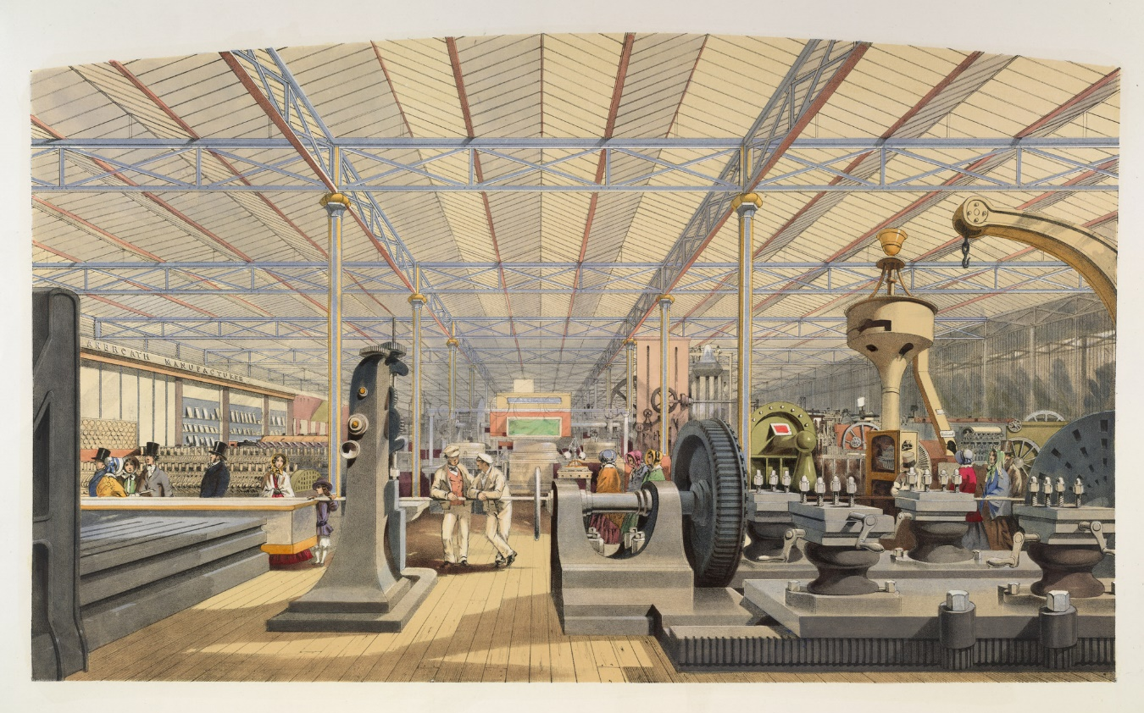
Tijdens de wereldtentoonstelling was ook goed te zien hoe ver Groot-Brittannië al was met haar technologische ontwikkeling. Het was alweer even geleden dat de stoommachine was uitgevonden en hier werd gretig op verder gebouwd.

C
1

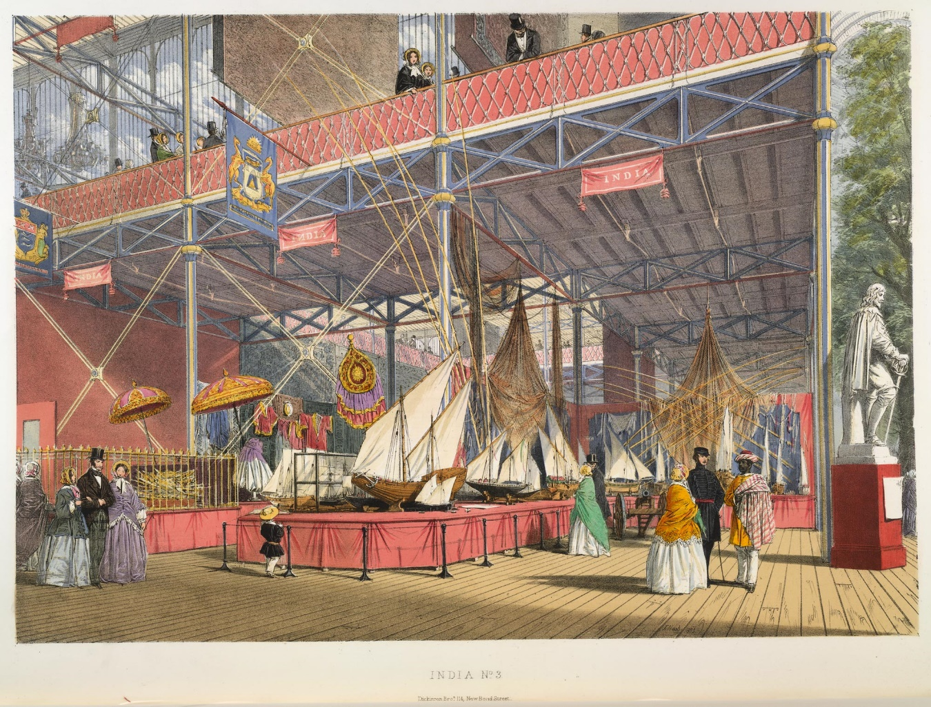
Elke kolonie had zijn eigen ‘exhibit’ en hierin werden typische spullen uit die kolonie getoond. Er waren ook uit iedere kolonie inwoners van die kolonie overgebracht zodat de Britten deze mensen konden bewonderen

D
2

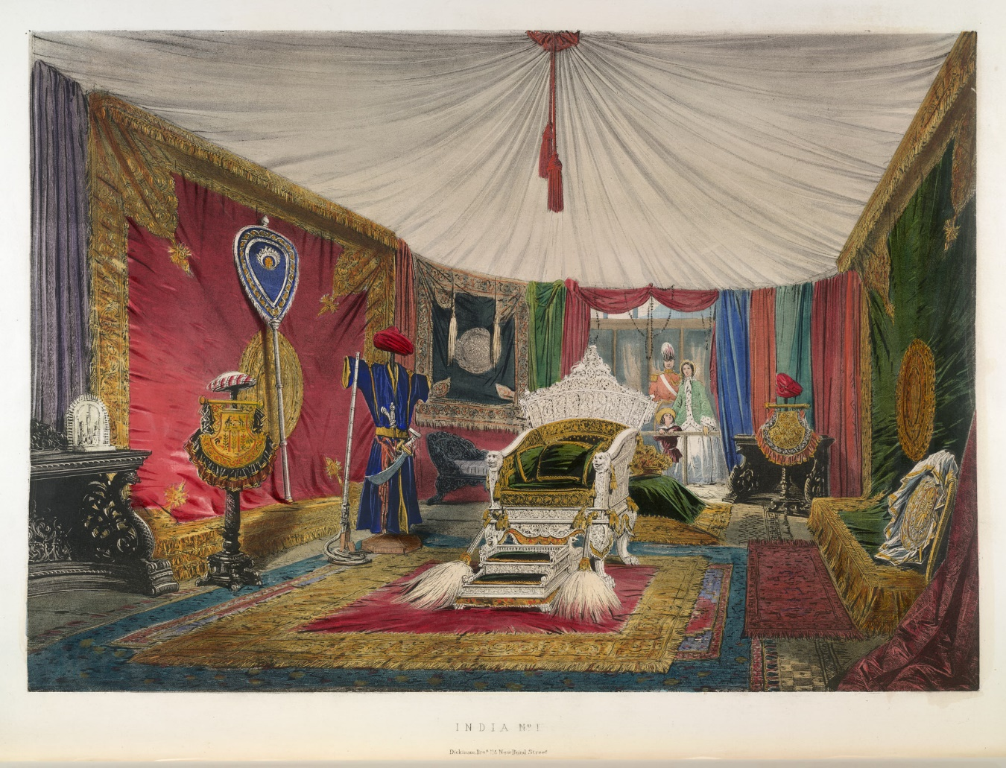
De wereldtentoonstelling liet de mensen zien dat Groot-Brittannië oppermachtig was. Buitenlandse machthebbers waren overwonnen en ‘Brittannia ruled the world’

E
4

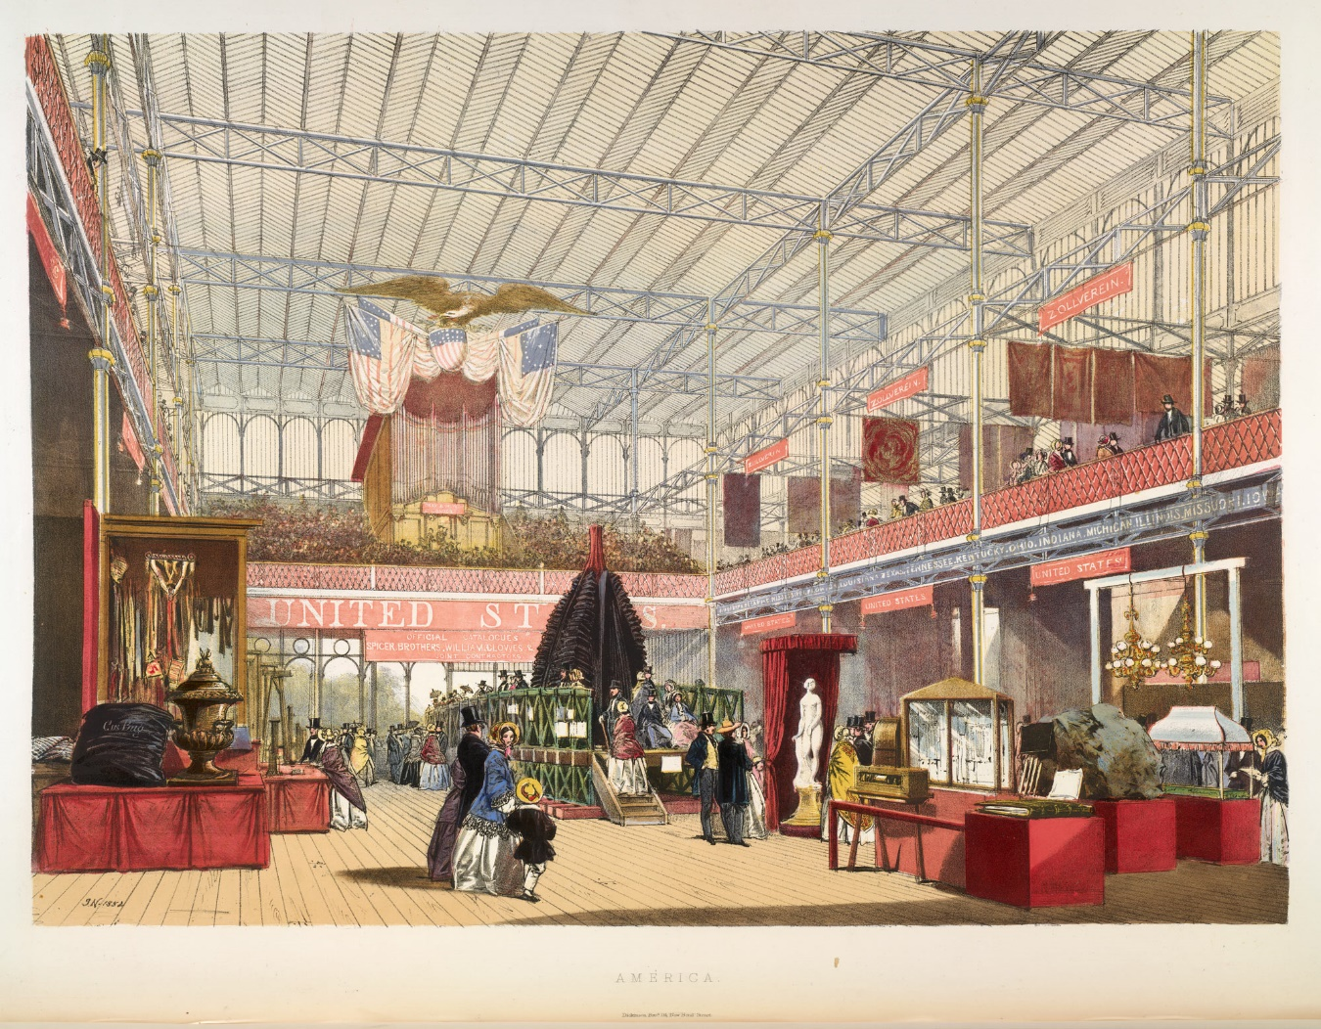
Naast de weelde van Groot-Brittannië laten zien, was de wereldtentoonstelling ook een plek waar andere landen konden laten zien wat zij heel goed konden. Zo hadden ook de, nog redelijk jonge, Verenigde Staten een eigen paviljoen waarin zij hun bijzondere kenmerken konden tonen

F
5

Buitenkant envelop ronde 2

Ronde 2

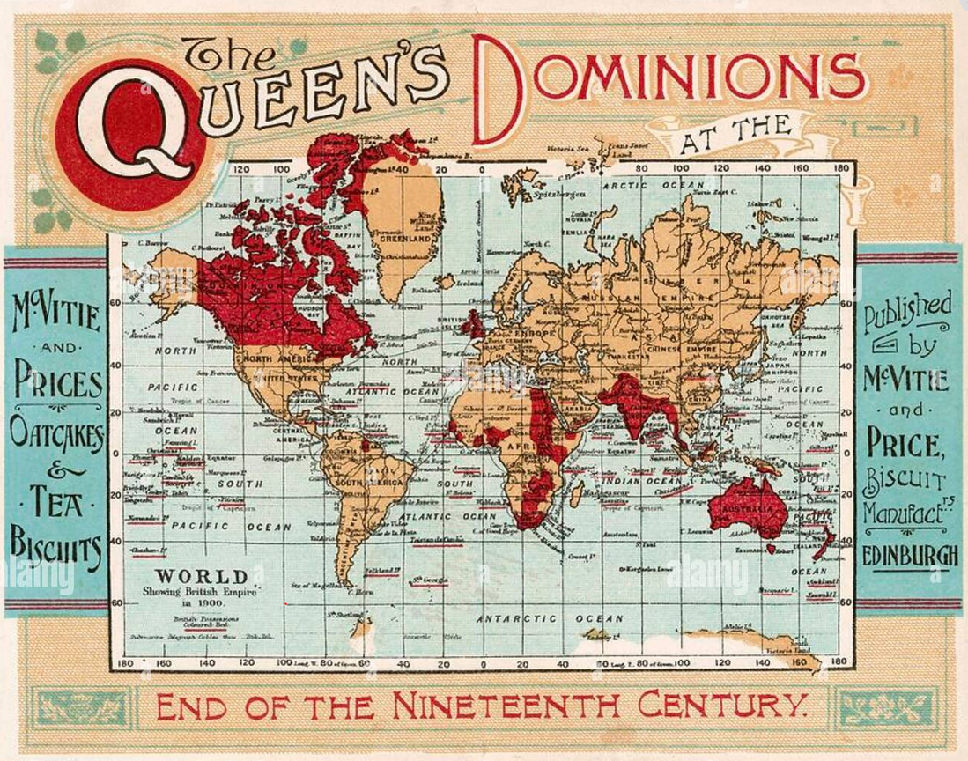
Bron: Pictorial Press, 2020

De industriële revolutie die in de westerse wereld de basis legde voor een industriële samenleving
Henry Cole is een van de initiatiefnemers van de wereldtentoonstelling in 1851. Twee jaar daarvoor houdt hij een toespraak voor een groep industriëlen in Londen. In een weergave van de toespraak staat:

“Het was de vraag of de tentoonstelling beperkt moet zijn tot producten van de
Britse industrie. Natuurlijk zou het onjuist zijn om de successen van de
machinebouw en wetenschap toe te schrijven aan één land. Het succes van
de industriële ontwikkeling komt de hele menselijke beschaving toe.
Bovendien kan de Britse industrie er voordeel bij hebben om de eigen
producten in een competitie tegenover die van andere landen te plaatsen
(gejuich vanuit de zaal). (...) Een andere belangrijke kwestie is de vraag hoe
het benodigde geld bij elkaar komt. In andere landen wordt er dan gekeken
naar de regering. Maar ik geloof dat wij Britten de meeste zaken veel beter
zelf kunnen regelen, dan welke regering ook (goedkeurende geluiden uit de
zaal)”

rond
1900

Discussies over de ‘sociale kwestie’
In 1833 ondervraagt een Britse regeringscommissie de arbeider Samuel Coulson
over zijn kinderen, die werken in een fabriek:

Vraag (van de commissie): Op welke leeftijd gingen uw dochters aan het werk?
Antwoord (van Samuel Coulson): De oudste was 12, de middelste 11 en de
jongste was 8 jaar toen ze voor het eerst naar de fabriek gingen.

Vraag: Hoe laat vertrokken zij 's morgens?
Antwoord: Tijdens de drukke tijd vertrokken ze om 3 uur in de ochtend, tot 10 uur of half 11 's avonds.

Vraag: Hoeveel pauze hadden zij tijdens de 19 uur die zij werkten?
Antwoord: Een kwartier om te ontbijten en een half uur voor het avondeten. Ze hadden ook een kwartier drinkpauze.

Vraag: Was het niet heel moeilijk om de kinderen 's morgens wakker te krijgen?
Antwoord: Ja, in het begin moesten we ze oppakken en wakker schudden.

Vraag: Stel dat ze iets te laat op het werk waren, wat was dan de consequentie?
Antwoord: In dat geval werd er een kwart van een dagloon ingehouden.

heerste
Groot-Brittannië

De moderne vorm van imperialisme die verband hield met de industrialisatie
De journalist Henry Morton Stanley schrijft tijdens een reis in 1874-1878 in opdracht van een Amerikaanse krant over India

“Die poort geeft toegang tot veertig miljoen naakte mensen en de kantoenspinners van Manchester staan klaar om ze te kleden. In de ijzergieterijen van Birmingham hangt de rode gloed van het metaal dat weldra voor hen zal worden verwerkt tot ijzerwaren in elke gewenste vorm, of tot sieraden voor hun borst, en de dienaren van Christus branden van ijzer om hen, arme dwalende heidenen, te voegen bij de kudde der gelovigen.”

over
een

Voortschrijdende democratisering, met deelname van steeds meer mannen en vrouwen aan het politieke proces
In 1842 wordt in Groot-Brittannië in het parlement een volkspetitie ingediend om het kiesrecht uit te breiden. De Britse politicus Thomas Babington Macaulay houdt in het parlement een betoog tegen de petitie. Enkele gedeelten uit zijn betoog:

“Stel je een goedbedoelende, hardwerkende monteur voor, liefdevol gehecht
aan zijn vrouw en kinderen. Slechte tijden komen. Hij ziet de vrouw van wie hij
houdt elke dag dunner en bleker worden. Zijn kleintjes roepen om brood en hij
heeft niemand om hun dat te geven. Dan komen de ophitsers en verleiders die
hem vertellen dat er meer dan genoeg is voor iedereen; en dat hij te weinig
heeft, omdat de rijke heren, bankiers, fabrikanten en winkeliers te veel
hebben. Is het dan vreemd dat de arme man misleid wordt en een dergelijke
petitie gretig ondertekent?

(...) Onze eerlijke werkende man heeft geen opleiding ontvangen. Hij kan niet
begrijpen dat de problemen die hij nu heeft, vele malen erger zullen worden
als er ook maar een maand van plunderingen en chaos zou zijn.
Maar u zegt, het is niet de schuld van de arbeider dat hij niet goed is opgeleid.
Zeer waar. Het is niet zijn fout. Maar hoewel hij geen aandeel heeft in de fout,
zal hij, als je dwaas genoeg bent om hem de hoogste macht in de staat te
geven, er zelf het meest onder lijden.”

kwart
van

De opkomst van politiek-maatschappelijke stromingen: liberalisme, nationalisme, socialisme, confessionalisme en feminisme
In 1913 werd in Groot-Brittannië de ‘Cat and Mouse Act’ aangenomen. Deze wet zorgde ervoor dat vrouwelijke gevangenen die ernstig verzwakt waren door hun hongerstaking voor kiesrecht voor vrouwen eerder vrijgelaten konden worden. Zodra zij weer gezond waren, moesten zij weer terug naar de gevangenis. De meeste vrouwen gingen dan opnieuw in hongerstaking.

“Een gevangene die vrijgelaten zal worden zal zich houden aan de voorwaarden van die tijdelijke vrijlating en zal terugkeren naar de gevangenis na de gestelde periode. Als de gevangene niet terugkeert mag hij gearresteerd worden zonder een arrestatiebevel om terug naar de gevangenis gebracht te worden.”

de
wereldbevolking

Buitenkant envelop ronde 3

Ronde 3

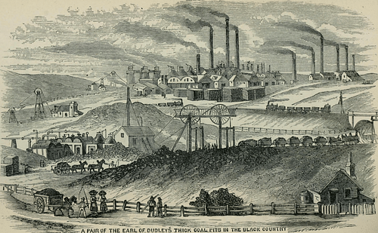

Het bezit van koloniën vergrootte de economische voorsprong die Groot-Brittannië in de 18e en 19e eeuw nam op andere landen. In de tweede helft van de 18e eeuw ontstond in Groot-Brittannië de industriële revolutie. Deze werd mogelijk door uitvindingen zoals de Spinning Jenny en de stoommachine. Door verbeteringen in de landbouw en door ziektebestrijding groeide de bevolking en nam de vraag naar goederen en het aanbod van goedkope arbeid toe.
Ondernemers investeerden winsten uit de koloniën in industrie en transport in Groot-Brittannië, waar eerst vaarwegen en daarna spoorwegen werden aangelegd. Grondstoffen, met name katoen, kwamen uit de koloniën in het Caribische gebied, uit de Verenigde Staten en uit India. Daarnaast werd vooral India in de loop van de 19e eeuw een steeds belangrijkere afzetmarkt voor de katoenindustrie. De Britse markt werd gevoelig voor gebeurtenissen op mondiaal niveau.
Door de industrialisatie veranderde het handelskapitalisme in industrieel kapitalisme. Ondernemers streefden naar een liberale markteconomie met vrijhandel en een kleine rol voor de overheid, ook binnen het Britse wereldrijk. Om die vrijhandel af te dwingen zetten Britten desnoods de marine in, ook in gebieden die niet direct gekoloniseerd waren. Ondernemers wilden meer politieke invloed. Die kregen zij met de Reform Bill in 1832.
De industrialisatie leidde tot de vorming van nieuwe sociale klassen. Fabrieksarbeiders leefden en werkten onder slechte omstandigheden in snelgroeiende steden en kwamen in protest. De overheid greep aanvankelijk niet in, maar probeerde vanaf 1833 met de Factory Acts excessen te voorkomen. Mede onder invloed van mensen als Robert Owen wisten arbeiders via vakbonden meer rechten af te dwingen.
Fabrikanten investeerden ook in winstgevende projecten in de koloniën. Londen werd het financiële hart van de wereld. De eerste wereldtentoonstelling in 1851 liet zien dat Groot-Brittannië de werkplaats van de wereld was.
Na 1870 kreeg de Britse industrie te maken met groeiende concurrentie van de Verenigde Staten en Duitsland. Op zoek naar nieuwe markten breidden de Britten hun wereldrijk aan het einde van de 19e eeuw nog verder uit. Rond 1900 heerste Groot-Brittannië over een kwart van de wereldbevolking.

I | 3 | 5 en 6 | 5
II | 3 | 1 | 7
III | 2 | 8 | 6
IV | 1 | 10 | 1
V | 1 | 9 | 7
VI | 3 | 2 | 3

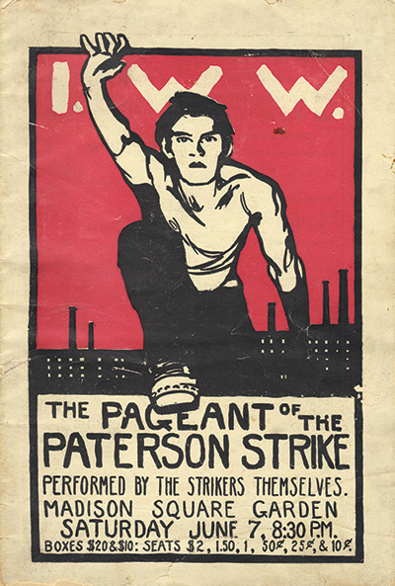
Bron: New Jersey Monthly, Marcia Worth-Baker, January 17, 2013

Buitenkant envelop ronde 4

Ronde 4

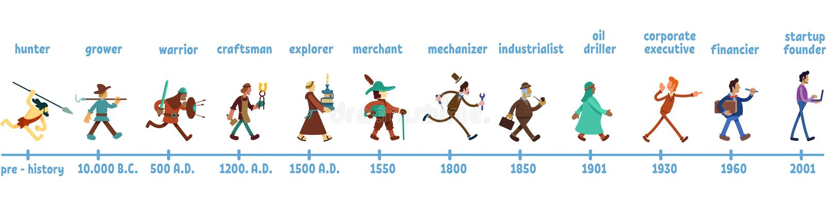
Bron: Shutterstock

Er wordt patent aangevraagd voor de allereerste stoommachine
De Spinning Jenny zorgt voor de eerste industriële toepassing van de stoommachine

V
I

Het verdrag van Allahabad betekent dat de East India Company in
India belasting mag heffen
Met de Declaration of Independence verklaren 13 koloniën
zich onafhankelijk van Groot-Brittannië

C
T

De Reform Bill zorgt voor meer politieke invloed
voor industrieel ondernemers
De Factory Acts die voortkomen uit de sociale kwestie proberen de werkomstandigheden voor arbeiders te verbeteren

O
R

De wereldtentoonstelling in Londen laat de weelde en vooruitgang
in het Britse Rijk aan de rest van de wereld zien
Na de opstand van Brits-Indische soldaten in India wordt
het land onder direct bestuur van de Britse overheid geplaatst

I
A

